



信息学院软件工程系

《计算机网络》实验报告

**题　　目 实验七　代理服务器软件**

**班　　级 数字媒体技术2022级1班**

**姓　　名 魏清晨**

**学　　号 37220222203790**

**实验时间 2024年12月6日**

**2024年12月6日**

填写说明

1. 本文件为Word模板文件，建议使用Microsoft Word 2021打开，在可填写的区域中如实填写；
2. 填表时勿改变字体字号，保持排版工整，打印为PDF文件提交；
3. 文件总大小尽量控制在1MB以下，最大勿超过5MB；
4. 应将材料清单上传在代码托管平台上；
5. 在实验课结束14天内，按原文件发送至课程FTP指定位置。

# 实验目的

通过完成实验，掌握基于 RFC 应用层协议规约文档传输的原理，实现符合

接口且能和已有知名软件协同运作的软件。

# 实验环境

操作系统：Win11

编程语言：C#

IDE：Rider

# 实验结果

首先是虚拟机环境，主机模式，无法上网

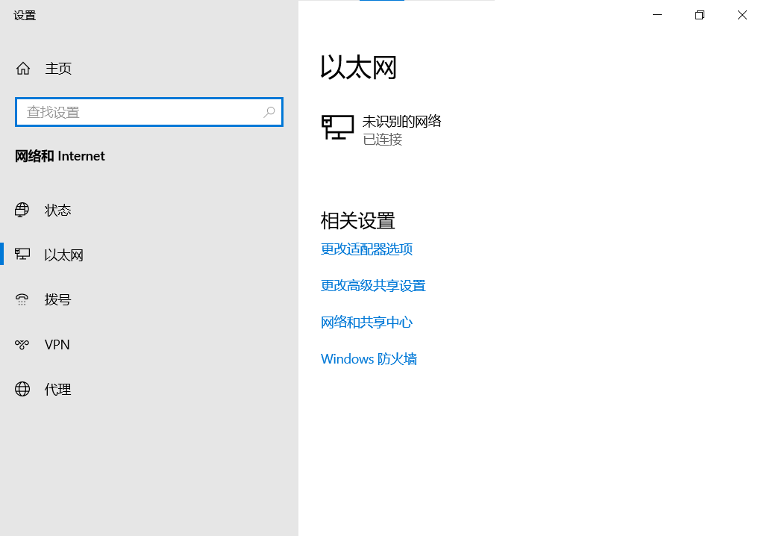

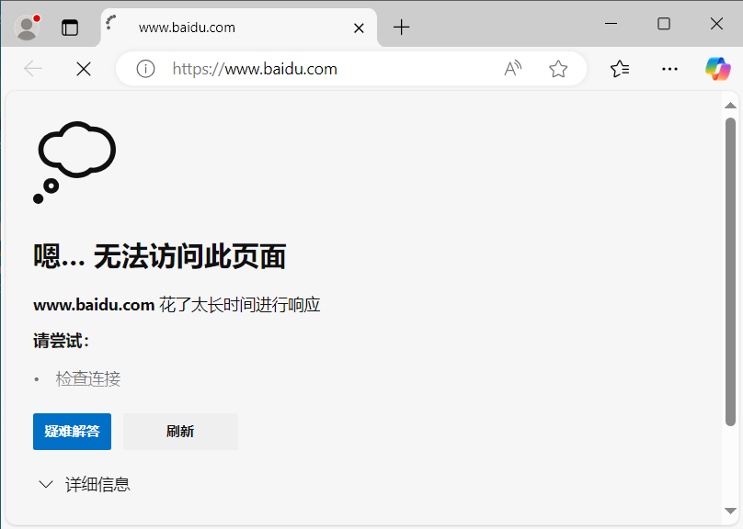

开启服务器

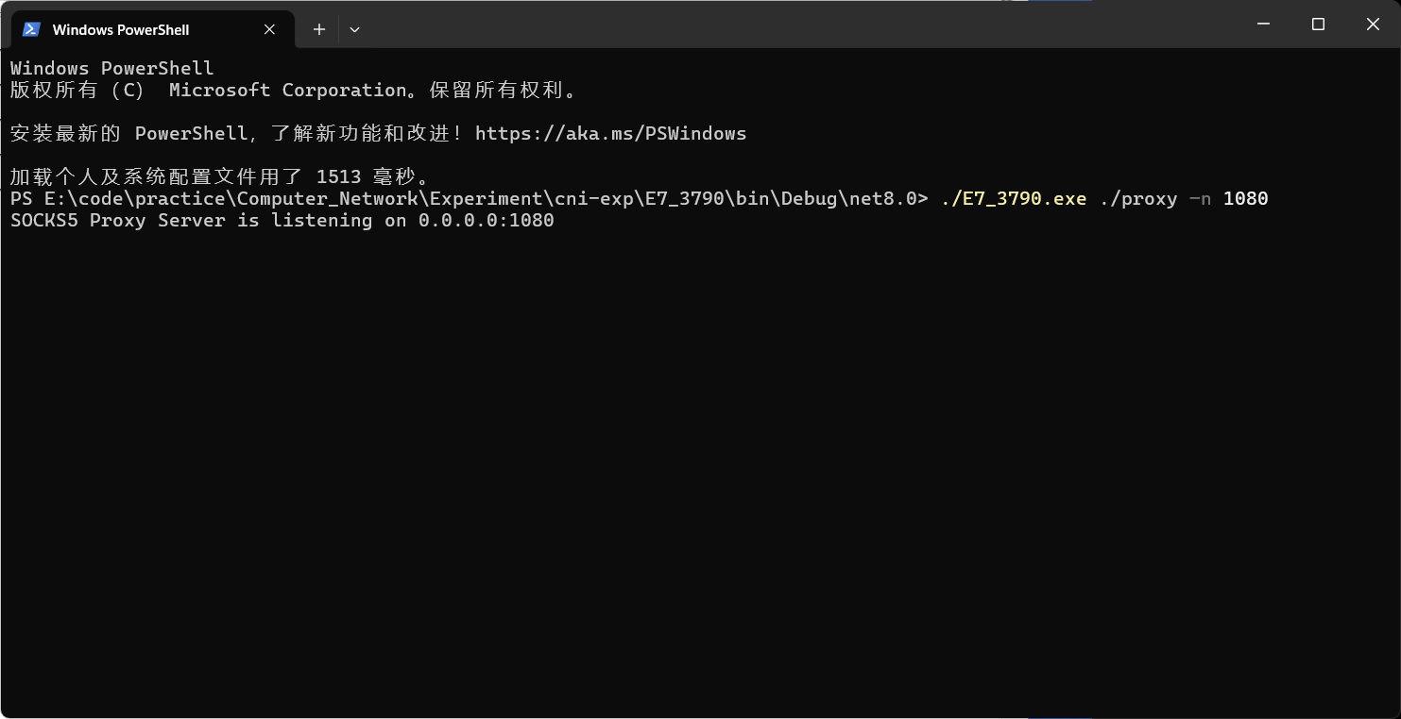

成功上网

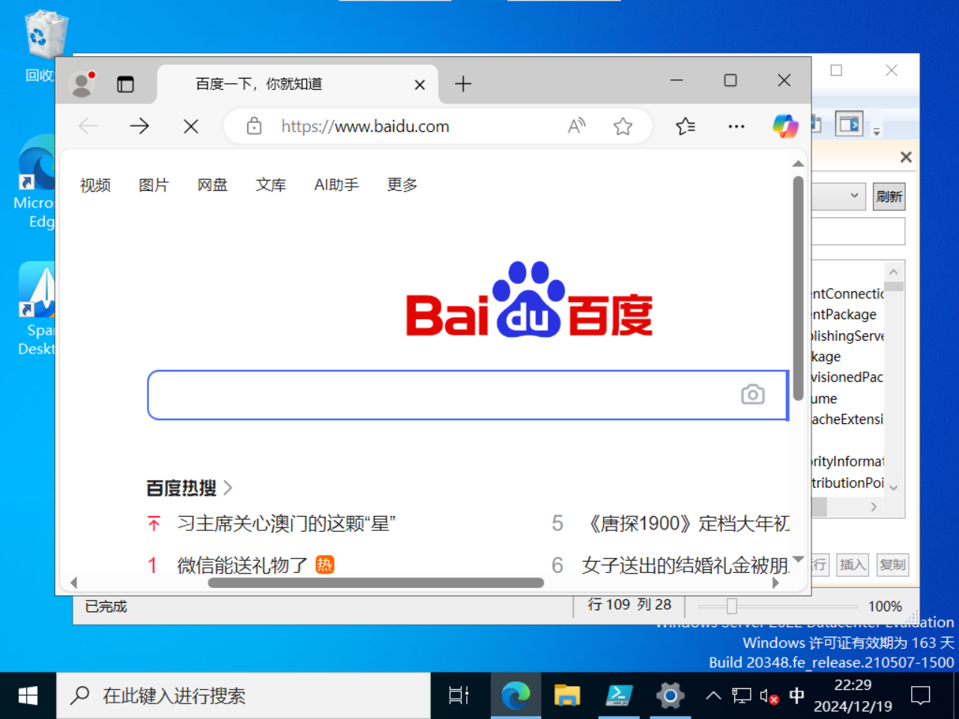

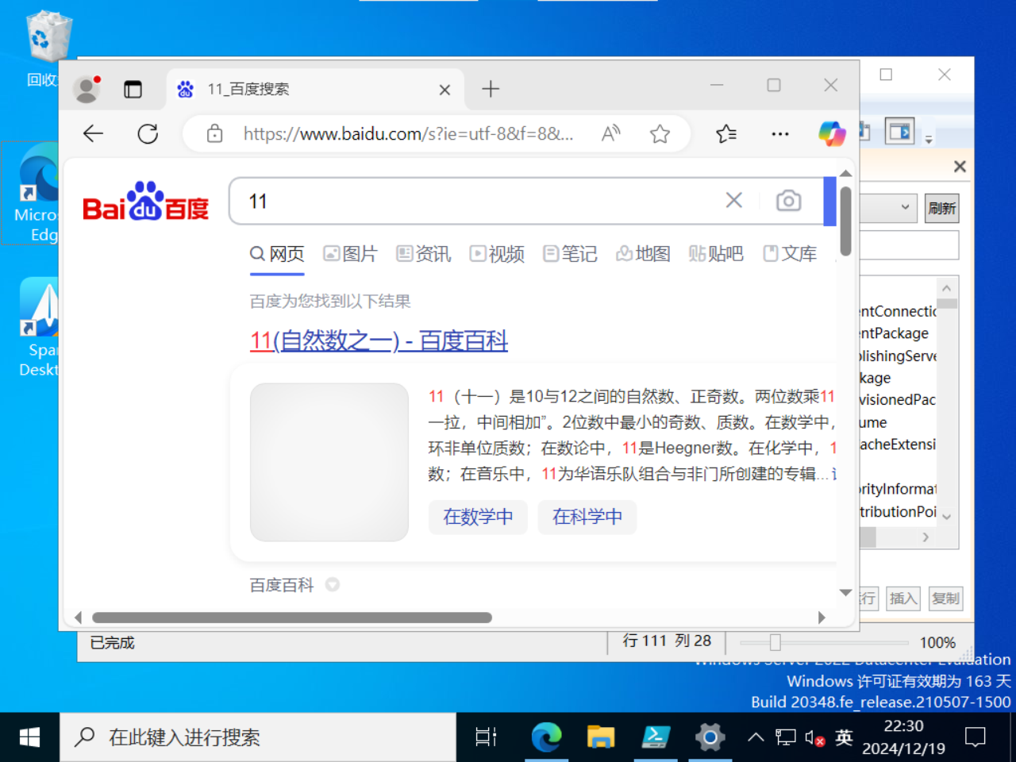

# 实验代码

本次实验的代码已上传于以下代码仓库：[CNI-Exp: 厦门大学计算机网络课程实验项目集 (gitee.com)](https://gitee.com/fallingheaven/cni-exp)

# 课后思考题

无

# 实验总结

本次实验在应用层上，使用SOCKS5协议，通过建立中间站转发报文，实现了简单的代理服务器